**Conservação da energia mecânica.**

A **conservação** **da** **energia** **mecânica** é uma das leis da mecânica que decorrem do **princípio** **de** **conservação** **da** **energia.** De acordo com a lei da conservação da energia mecânica, quando nenhuma [força dissipativa](https://brasilescola.uol.com.br/fisica/forcas-conservativas-forcas-dissipativas.htm) atua sobre um corpo, toda a sua energia relativa ao movimento é mantida constante. Isso equivale a dizer que a **energia cinética** e a **energia** **potencial** do corpo nunca mudam.

A compreensão da lei da conservação da energia mecânica é imprescindível para a resolução de um grande número de situações da Física que se aproximam de situações ideais, por isso esse é um dos assuntos mais cobrados no âmbito da [Mecânica nas provas do Enem](https://vestibular.brasilescola.uol.com.br/enem/mecanica-no-enem.htm).

## ***O que é conservação da energia mecânica?***

A **conservação** **da** **energia** **mecânica** afirma que toda a energia relacionada ao movimento de um corpo é mantida constante quando não atuam sobre ele quaisquer forças dissipativas, tais como as forças de atrito e arraste.

Quando dizemos que a energia mecânica é **conservada**, isso significa que a soma da **energia** **cinética** com a [energia potencial](https://brasilescola.uol.com.br/fisica/energia-potencial.htm) **é igual em todos os instantes e em qualquer posição**. Em outras palavras, nenhuma porção da energia mecânica de um sistema é transformada em outras formas de energia, como a [energia térmica](https://brasilescola.uol.com.br/fisica/energia-termica.htm).

Diante do exposto, de acordo com a **lei da conservação da energia mecânica**, em um sistema não dissipativo, podemos afirmar que as energias mecânicas em duas posições distintas são iguais.



**EM** – energia mecânica

**EC** – energia cinética

**EP** – energia potencial

Para que possamos compreender melhor o conceito da conservação da energia mecânica, é necessário saber o que é **energia** **cinética** e **energia** **potencial,** por isso explicaremos brevemente cada um desses conceitos nos tópicos a seguir.

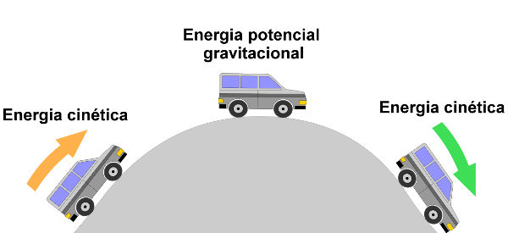De acordo com a conservação da energia, a energia mecânica do carro na figura é constante em todos os pontos.

## ***Energia cinética***

A **energia** **cinética** é a energia contida em qualquer corpo que apresente uma [quantidade de movimento](https://brasilescola.uol.com.br/fisica/quantidade-movimento-sua-definicao.htm) não nula, isto é, desde que o corpo tenha **massa** e [velocidade](https://brasilescola.uol.com.br/fisica/velocidade-escalar-media.htm), ele será dotado de uma determinada quantidade de energia cinética.

A **energia** **cinética** é uma [grandeza escalar](https://brasilescola.uol.com.br/fisica/grandezas-vetoriais-escalares.htm) cuja unidade, de acordo com o [Sistema Internacional de Unidades](https://brasilescola.uol.com.br/fisica/sistema-internacional-unidades-si.htm), é o **joule** (J). A fórmula da energia cinética afirma que essa energia é igual ao produto entre a **massa** (m) e o **quadrado** **da** **velocidade** (v²) dividido por 2.



**m**– massa

**v** – velocidade

**EC** – energia cinética

Para saber mais sobre essa forma de energia, acesse nosso artigo específico: [*Energia cinética*](https://brasilescola.uol.com.br/fisica/energia-cinetica.htm).

Não pare agora... Tem mais depois da publicidade ;)

## ***Energia potencial***

A **energia** **potencial** é uma forma de energia que pode ser armazenada e que depende diretamente da **posição** em que um corpo se encontra em relação a algum campo de [força](https://brasilescola.uol.com.br/fisica/forca.htm), tais como o [campo gravitacional](https://brasilescola.uol.com.br/fisica/gravitacao-universal.htm), [campo elétrico](https://brasilescola.uol.com.br/fisica/campo-eletrico.htm) e [campo magnético](https://brasilescola.uol.com.br/fisica/campo-magnetico.htm).

A **energia** **potencial** só pode ser acumulada em um corpo quando este estiver sujeito à ação de uma **força** **conservativa**, isto é, uma força que aplica sempre a mesma quantidade de energia a um corpo, independentemente do caminho percorrido.

Um exemplo de força conservativa é a **força**[**peso**](https://brasilescola.uol.com.br/o-que-e/fisica/o-que-e-peso.htm): se um corpo for elevado contra a ação da força peso a partir do chão até uma certa altura, independentemente da trajetória percorrida por esse corpo, o ganho de energia potencial dependerá exclusivamente da diferença entre as duas alturas.

Quando tratamos de exercícios sobre a conservação da energia mecânica, há dois tipos de energia potencial mais comuns: a **energia potencial gravitacional** e a **energia potencial elástica**. A energia potencial gravitacional é a forma de energia relativa à altura de um corpo em relação ao chão. Ela depende da massa do corpo, da [aceleração da gravidade](https://brasilescola.uol.com.br/fisica/a-aceleracao-gravidade.htm)no local e da altura



**g** – gravidade (m/s²)

**h** – altura (m)

A[**energia potencial elástica**](https://brasilescola.uol.com.br/fisica/energia-potencial-gravitacional-elastica.htm)é aquela relacionada à **deformação** de algum objeto, como um elástico. Para calculá-la, leva-se em conta o quanto o objeto foi **deformado** (x), bem como a **constante** **elástica** desse objeto (k), medida em **newton** **por** **metro.** Se um objeto tem uma constante elástica de **800 N/m**, isso indica que, para ser deformado em um metro, esse objeto sofre a ação de uma força de 800 N. A fórmula usada para o cálculo da energia potencial elástica é a seguinte:



Para saber mais sobre essa forma de energia, acesse nosso artigo específico: [Energia potencial](https://brasilescola.uol.com.br/fisica/energia-potencial.htm).

## ***Energia mecânica***

A [energia mecânica](https://brasilescola.uol.com.br/fisica/energia-mecanica.htm) é a **soma das energias cinética e potencial**. Em outras palavras, é toda a energia que é relacionada ao movimento de um corpo. A fórmula da energia mecânica é a seguinte:



## **Fórmula da conservação da energia mecânica**

A fórmula da conservação da energia mecânica é tal que a soma da energia cinética com a energia potencial seja igual para quaisquer pontos de um sistema mecânico em que não atuem forças dissipativas.



**ECi e ECf –**energia cinética final e inicial

**ECi e EPf –**energia cinética final e inicial

Apesar de a fórmula acima ser geral e poder ser aplicada em qualquer caso em que a energia mecânica se conserve, é preciso ressaltar que cada caso pode apresentar uma forma diferente de energia potencial. Desse modo, a resolução de exercícios é a melhor maneira de compreendermos os diferentes casos.

Sugestão assistir a vídeo aula:

<https://www.youtube.com/watch?v=bRFpdJeF1gU&feature=emb_logo>

## ***Exercícios resolvidos sobre a conservação da energia mecânica***

**Questão 1 -**Um corpo de massa m = 2,0 kg encontra-se encostado em uma mola de constante elástica igual a 5000 N/m, comprimida em 2 cm (0,02 m). Desprezando-se as forças dissipativas e com base na figura, determine a altura atingida pelo corpo depois que a mola for liberada e assinale a alternativa correta.

(Dados: g = 10 m/s²)

a) 4 cm

b) 10 cm

c) 5 cm

d) 20 cm

e) 2 cm

**Gabarito**: letra C.

**Resolução:**

Para resolvermos o exercício, é necessário aplicar a lei da conservação da energia mecânica. Nesse sentido, percebemos que a energia mecânica inicial é puramente potencial elástica, e a energia mecânica final é puramente potencial gravitacional. Dessa maneira, devemos fazer o seguinte cálculo:

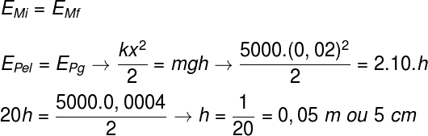

Com base no cálculo desenvolvido, descobrimos que o corpo sobe até uma altura máxima de 5 cm, portanto a alternativa correta é a letra C.

**Questão 2 -** Um corpo é solto a partir do repouso de uma rampa a uma altura de 4 m. Determine a velocidade em que o corpo estará quando estiver a uma altura de 2 m do solo e indique a alternativa correta.

a) 2√10 m/s

b) 20 m/s

c) 4√10 m/s

d) 2√5 m/s

e) 3√2 m/s

**Gabarito**: letra A.

**Resolução:**

Devemos aplicar a lei da conservação da energia mecânica nos pontos mais altos e no ponto de altura igual a 2 m. Para fazê-lo corretamente, precisamos lembrar que, no ponto mais alto, o corpo estava em repouso, portanto toda a sua energia mecânica era expressa na forma de energia potencial gravitacional. No ponto em que a altura é igual a 2 m, há tanto **energia** **potencial** **gravitacional** **quanto** **energia** **cinética.** Observe o cálculo na figura a seguir:

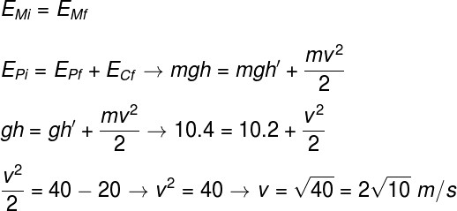

No final do cálculo acima, quando calculamos a raiz quadrada de 40, fizemos a fatoração do número de modo que o resultado gerou 2√10, logo a alternativa correta é a letra A.

***Exercícios***

**1**. (Enem-2012) Os carrinhos de brinquedo podem ser de vários tipos. Dentre eles, há os movidos a corda, em que uma mola em seu interior é comprimida quando a criança puxa o carrinho para trás. Ao ser solto, o carrinho entra em movimento enquanto a mola volta à sua forma inicial. O processo de conversão de energia que ocorre no carrinho descrito também é verificado em:

a) um dínamo.  
b) um freio de automóvel.  
c) um motor a combustão.  
d) uma usina hidroelétrica.  
e) uma atiradeira (estilingue).

**2**. (UEM-2012/Adaptada) Segue abaixo algumas questões que envolvem a energia mecânica e a conservação de energia. De tal modo, assinale a alternativa incorreta.

a) Denomina-se energia cinética a energia que um corpo possui, por este estar em movimento.  
b) Pode-se denominar de energia potencial gravitacional a energia que um corpo possui por se situar a uma certa altura acima da superfície terrestre.  
c) A energia mecânica total de um corpo é conservada, mesmo com a ocorrência de atrito.  
d) A energia total do universo é sempre constante, podendo ser transformada de uma forma para outra; entretanto, não pode ser criada e nem destruída.  
e) Quando um corpo possui energia cinética, ele é capaz de realizar trabalho.

**3**. (UFSM-2013) Um ônibus de massa m anda por uma estrada de montanha e desce uma altura h. O motorista mantém os freios acionados, de modo que a velocidade é mantida constante em módulo durante todo o trajeto. Considerando as afirmativas a seguir, assinale se são verdadeiras (V) ou falsas (F).

( ) A variação da energia cinética do ônibus é nula.  
( ) A energia mecânica do sistema ônibus-Terra se conserva, pois a velocidade do ônibus é constante.  
( ) A energia total do sistema ônibus-Terra se conserva, embora parte da energia mecânica se transforme em energia interna.

A sequência correta é:

a) V, V, F  
b) V, F, V  
c) F, F, V  
d) V, V, V  
e) F, F, V

**4.** (G1 - IFCE 2012) Uma pessoa sobe um lance de escada, com velocidade constante, em **1,0 min**.  
Se a mesma pessoa subisse o mesmo lance, também com velocidade constante em **2,0 min**, ela  
realizaria um trabalho  
a) duas vezes maior que o primeiro.  
b) duas vezes menor que o primeiro.  
c) quatro vezes maior que o primeiro.  
d) quatro vezes menor que o primeiro.  
e) igual ao primeiro.

**5.** (UFSM 2012) Um estudante de Educação Física com massa de 75 kg se diverte numa rampa de skate de altura igual a 5 m. Nos trechos A, B e C, indicados na figura, os módulos das velocidades do estudante são vA , vB e vC, constantes, num referencial fixo na rampa. Considere  
g = 10 m/s2 e ignore o atrito. São feitas, então, as seguintes afirmações:  
I. vB = vA + 10 m/s.  
II. Se a massa do estudante fosse 100 kg, o aumento no módulo de velocidade vB seria 4/3  
maior.  
III. vC = vA.  
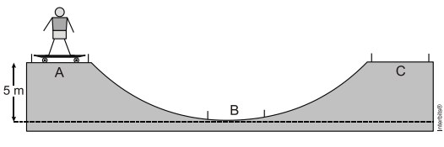

Está(ão) correta(s)  
a) apenas I.  
b) apenas II.  
c) apenas III.  
d) apenas I e II.  
e) apenas I e III.